Türkçe makale başlığı
(12 punto, Times New Roman, İlk kelime ve özel isimler hariç tamamen küçük harf ile yazılmalı)
İngilizce makale başlığı
(12 punto, Times New Roman, İlk kelime ve özel isimler hariç tamamen küçük harf ile yazılmalı)

UYARI: Çalışma içerisinde hiçbir şekilde yazar(lar)a ait bilgi yer almamalıdır. Yazarlara ait bilgiler, “ARU IIBF Dergisi Yazar Bilgileri” dosyası içerisinde sunulmalı ve makale başvurusu sırasında dosya halinde Dergipark sistemine yüklenmelidir.

Özet (8 punto, en fazla 200 kelime)
Metin metin metin. Metin metin metin. Metin metin metin. Metin metin metin. Metin metin metin. Metin metin metin. Metin metin metin. Metin metin metin. Metin metin metin. Metin metin metin. Metin metin metin. Metin metin metin. Metin metin metin. Metin metin metin. Metin metin metin. Metin metin metin. Metin metin metin. Metin metin metin. Metin metin metin. Metin metin metin. Metin metin metin. Metin metin metin. Metin metin metin. Metin metin metin. Metin metin metin. Metin metin metin. Metin metin metin. Metin metin metin. Metin metin metin. Metin metin metin. Metin metin metin. Metin metin metin. Metin metin metin.
Anahtar Kelimeler: Kelime, kelime, kelime, kelime, kelime (En az 3, en fazla 5 kelime)

Abstract (8 punto, en fazla 200 kelime)
Text text text. Text text text. Text text text. Text text text. Text text text. Text text text. Text text text. Text text text. Text text text. Text text text. Text text text. Text text text. Text text text. Text text text. Text text text. Text text text. Text text text. Text text text. Text text text. Text text text. Text text text. Text text text.ext text text. Text text text. Text text text. Text text text. Text text text. Text text text. Text text text. Text text text. Text text text. Text text text. Text text text. Text text text. Text text text. Text text text. Text text text. Text text text. Text text text. Text text text. Text text text. Text text text. Text text text. Text text text. Text
Keywords: Text, text, text, text, text (En az 3, en fazla 5 kelime)

TEMEL YAZIM KURALLARI
- Metin içi atıf vermede ve kaynakça oluşturmada APA 7. Sürüm kullanılmalıdır. Dergi, Mendeley, EndNote, Zotero, RefWorks gibi referans yönetim programlarının kullanılmasını tavsiye etmektedir.
- Çalışma, tüm unsurları (özet, metin, kaynakça, ekler) ile birlikte 25 sayfayı geçmemelidir.
- Aşağıda verilen başlık sıralaması rehber niteliğindedir. Çalışmanın niteliğine göre farklılık arz edebilir.
- Yazım kurallarına göre hazırlanmayan çalışmalar, düzeltim için yazarlara geri gönderilir ya da reddedilir.
- Çalışmanın kabulü halinde sayfa tasarımı (mizanpaj) yetkililer tarafından gerçekleştirilecek olup yapılacak şekilsel değişimler yazarlar tarafından önceden kabul edilmiş sayılır.

1. Giriş (1. seviye başlık: 12 punto, Times New Roman, İlk harf büyük)
Metin metin metin metin metin metin metin metin metin metin metin metin metin metin metin metin metin metin metin metin metin metin metin metin metin metin metin metin metin metin metin metin metin metin metin metin metin metin metin metin metin metin metin metin metin metin metin metin metin metin metin metin metin metin metin metin metin metin metin metin metin metin metin metin metin metin metin metin metin metin metin metin metin metin metin metin metin (Baker & Wallage, 2000; Bititci, Garengo, Dörfler, & Nudurupati, 2012).
Metin metin metin metin metin metin metin metin metin metin metin metin metin metin metin metin metin metin metin metin metin metin metin metin metin metin metin metin metin metin metin metin metin metin metin metin metin metin metin metin metin metin metin metin metin metin metin metin metin metin metin metin metin metin metin metin metin metin metin metin metin metin metin metin metin metin metin (Wang, 2005).
2. Literatür Taraması (1. seviye başlık: 12 punto, Times New Roman, İlk harfler büyük)
Metin metin metin metin metin metin metin metin metin metin metin metin metin metin metin metin metin metin metin metin metin metin metin metin metin metin metin metin metin metin metin metin metin metin metin metin metin metin metin metin metin metin metin metin metin metin metin metin metin metin metin metin metin metin metin metin metin metin metin metin metin metin metin metin metin metin metin metin metin metin metin metin metin metin metin metin metin metin metin metin metin metin metin metin metin metin (Armstrong, 2009).
3. Yöntem (1. seviye başlık: 12 punto, Times New Roman, İlk harf büyük)
Metin metin metin metin metin metin metin metin metin metin metin metin metin metin metin metin metin metin metin metin metin metin metin metin metin metin metin metin metin metin metin metin metin metin metin metin metin metin metin metin metin metin metin metin metin metin metin metin metin metin metin metin metin metin metin metin metin metin metin metin metin metin metin metin metin metin metin metin metin metin metin.
3.1. Örneklem ve Veri Toplama (2. seviye başlık: 11 punto, Times New Roman, İlk harfler büyük)
Metin metin metin metin metin metin metin metin metin metin metin metin metin metin metin metin metin metin metin metin metin metin metin metin metin metin metin metin metin metin metin metin metin metin metin metin metin metin metin metin metin metin metin metin metin metin metin metin metin metin metin metin metin metin metin metin metin metin metin metin metin metin metin metin metin metin metin metin metin metin metin.
Tablo 1: Borsa listesi
(Tablo isimlendirmesi: Tablonun üstünde, 11 punto, Times New Roman, Sadece ilk harf büyük)
(Tablo içindeki yazılar: 10 punto, Times New Roman, satır aralığı: tek, önce-sonra aralık değeri:0 nk)
(Tablo biçimlendirmesi: Sadece en üst, en alt kısma ve tablodaki ana kategorilerin altına düz çizgi eklenir, aşağıdaki örnekte görüldüğü gibi)
Ülke | Borsa Adı | Başlangıç | Bitiş | Gözlem Sayısı
Bahreyn | Bahrain Stock Exchange | 02.01.2003 | 31.08.2015 | 3302
Mısır | Egyptian Exchange | 02.01.1995 | 31.08.2015 | 5390
Kuveyt | Kuwait Stock Exchange | 03.01.2000 | 31.08.2015 | 4086
Lübnan | Beirut Stock Exchange | 01.02.1996 | 31.08.2015 | 5108
Tunus | Tunis Stock Exchange | 02.01.1998 | 31.08.2015 | 4607
Türkiye | Borsa Istanbul | 02.01.1990 | 31.08.2015 | 6695
Kaynak: Armstrong (2009). (Kaynak: 10 punto, Times New Roman, Soyad (Yıl))
Metin metin metin metin metin metin metin metin metin metin metin metin metin metin metin metin metin metin metin metin metin metin metin metin metin metin metin metin metin metin metin metin metin metin metin metin metin metin metin metin metin metin metin metin metin metin metin metin metin metin metin metin metin metin metin metin metin metin metin metin metin metin metin metin metin metin metin metin metin metin metin.
3.2. Araştırma Hipotezleri (2. seviye başlık: 11 punto, Times New Roman, İlk harfler büyük)
Metin metin metin metin metin metin metin metin metin metin metin metin metin metin metin metin metin metin metin metin metin metin metin metin metin metin metin metin metin metin metin metin metin metin metin metin metin metin metin metin metin metin.
H1a. Geciken temettülerin temettü kararı üzerinde etkisi vardır.
H1b. Geciken temettülerin temettü kararı üzerinde etkisi yoktur.
Metin metin metin metin metin metin metin metin metin metin metin metin metin metin metin metin metin metin metin metin metin metin metin metin metin metin metin metin metin metin metin metin metin metin metin metin metin metin metin metin metin metin metin metin metin metin metin metin metin metin metin metin metin metin metin metin metin metin metin metin metin metin metin metin metin metin metin metin metin metin metin.
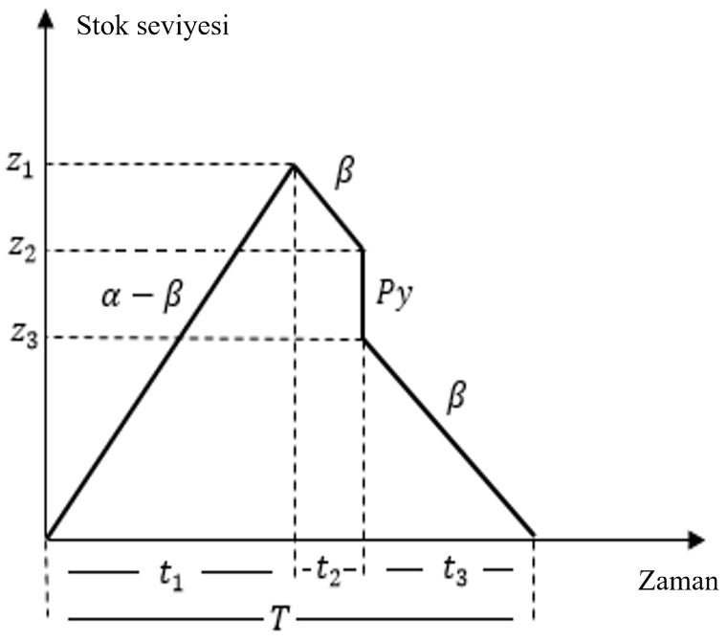
Şekil 1: Zaman içindeki envanter sayısı
Kaynak: Bititci vd. (2012).
(Kaynak: 10 punto, Times New Roman, Soyad (Yıl))
(Şekil isimlendirmesi: Şeklin altında, 11 punto, Times New Roman, Sadece ilk harf büyük)
(Şekil biçimlendirmesi: Şekil mümkün olduğunca net ve anlaşılabilir olmalıdır)
4. Bulgular (1. seviye başlık: 12 punto, Times New Roman, İlk harf büyük)
Metin metin metin metin metin metin metin metin metin metin metin metin metin metin metin metin metin metin metin metin metin metin metin metin metin metin metin metin metin metin metin metin metin metin metin metin metin metin metin metin metin metin metin metin metin metin metin metin metin metin metin metin metin metin metin metin metin metin metin metin metin metin metin metin metin metin metin metin metin metin metin.
Tablo 2: Metin metin metin
 | xxxxxx |  | xxxx |  | xxx
Constant | 0.2085 (58.50)*** |  | 0.0150 (63.21)*** |  | 0.0192 (64.41)***
$$\left|R_{m,t}\right|$$ | 0.0824 (2.27)** |  | 0.3353 (16.86)*** |  | 0.2013 (7.54)***
R²_{m,t} | 2.1967 (3.21)*** |  | 1.8767 (4.77)*** |  | 0.0133 (0.0377)
Adj. R² | 0.1507 |  | 0.2373 |  | 0.2166
Not: Tablo 2 karşılatırma modeli için tahmini katsayıları raporlar: CSAD_{i,t} = α + у₁$\left|R_{m,t}\right|$ + у₂R²_{m,t} + у₃D^{RussianCrisis}R²_{m,t} + ε_{+.} D^{RussianCrisis} Ağustos 1998'den Aralık 1998'e kadar olan dönemde “1” değerini, aksi takdirde “0” değerini alan bir kukla değişkendir. Veri aralığı 1.1.1997 ile 31.7.2018 arasındadır. Tatiller için eksik bilgiler dikkatlice incelenir veya yorumlanır Parantez içindeki sayılar, Newey – West (1987) tutarlı standart hatalarına dayalı t-istatistikleridir. *, ** ve **** sırasıyla % 10, % 5 ve % 1 seviyelerinde istatistiksel anlamlılık düzeyini temsil eder.
5. Sonuç (Tartışma/Öneri) (1. seviye başlık: 12 punto, Times New Roman, İlk harfler büyük)
Metin metin metin metin metin metin metin metin metin metin metin metin metin metin metin metin metin metin metin metin metin metin metin metin metin metin metin metin metin metin metin metin metin metin metin metin metin metin metin metin metin metin metin metin metin metin metin metin metin metin metin metin metin. Metin metin metin metin metin metin metin metin metin metin metin metin metin metin metin metin metin metin metin metin metin metin metin metin metin metin metin metin metin metin metin metin metin metin metin metin metin metin metin metin metin metin metin metin metin metin metin metin metin metin metin metin.
Kaynaklar (Alfabetik sıraya göre APA 7 stili kullanılacaktır)
Armstrong, M. (2009). Armstrong’s Handbook of Performance Management. Kogan Page Limited.
Baker, C. R., & Wallage, P. (2000). The Future of Financial Reporting in Europe: Its Role in Corporate Governance. The International Journal of Accounting, 35(2), 173–187.
Bititci, U., Garengo, P., Dörfler, V., & Nudurupati, S. (2012). Performance Measurement: Challenges for Tomorrow. International Journal of Management Reviews, 14(3), 305–327. https://doi.org/10.1111/j.1468-2370.2011.00318.x
Wang, Z. (2005). Organizational Effectiveness Through Technology Innovation and HRM Strategies. International Journal of Manpower, 26(6), 481–487. https://doi.org/10.1108/01437720510625403

